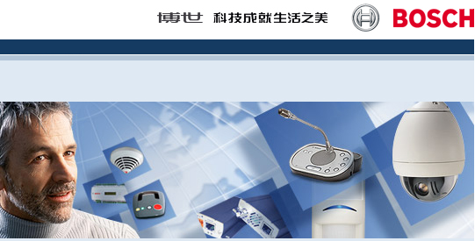

入侵防盗报警系统

解决 方 案

——博物馆

**目录**

一、 系统综述 3

二、 系统设计 4

2.1 遵循的规范标准 4

2.2 设计依据 5

2.3 设计原则 6

2.4 系统技术要求 6

三、 系统组成 7

四、 系统功能 7

4.1 系统控制 7

4.2 报警监视, 显示和事件日志 7

五、 系统解决方案 8

六、 主要设备技术参数 12

6.1 报警主机 IP7400Xi-CHI 12

6.2 控制键盘 DS7447V3-CHI 14

6.3 双回路总线驱动器 DS7436-CHI 14

6.4 单防区输入模块 DS7457i-CHI 15

6.5 单防区输入输出模块 DS7465i-CHI 15

6.6 三十二路继电器模块 DSR-32C 16

6.7 网络报警模块 B426-CN 16

6.8 报警管理软件 MTSW-500 17

6.9 微波/红外三技术探测器 ISC-CDL1-WA15G-CHI 18

6.10 玻璃破碎探测器 DS1101i-CHI 20

6.11 被动红外幕帘探测器ISC-BPR2-WPC12-CHI 21

6.12 振动探测器 ISC-SK10-CHI 23

6.13 震动探测器 ISN-SM-50 24

6.14 吸顶式三技术探测器 DS9370-CHI 25

6.15 微波/红外三技术探测器 OD850-F1-CHI 26

6.16 紧急报警按钮 27

## 系统综述

根据博物馆安全需求特性，整个报警系统可划分为以下几个子系统：

* 周界入侵报警系统：在博物馆周界围栏设置电子围栏，对周界围栏进行24小时监控，如果有人攀爬周界围栏，企图非法进入博物馆范围，则报警系统会立即发生报警通知安防监控中心。另外本套周界入侵报警系统还可以避免树丛引起的误报。
* 手动报警及紧急求助系统：在保安岗亭、博物馆行政办公室等区域设置紧急报警按钮，方便保安或者博物馆工作人员在紧急情况下，向安防监控中心发出紧急报警信号；

另外在博物馆无障碍卫生间设置紧急求助按钮，方便残疾/老年人士在突发意外情况下，通过触发现场声光警号，吸引附近的的亲属，或者场馆工作人员赶到现场进行救助。

* 库房入侵报警系统：在博物馆每个库房的出入口，会安装门磁和三技术探测器，所使用的三技术探测器具备防遮挡、防伪装、防宠物等先进的探测技术/功能。

为了防止专业犯罪分子通过挖掘盗洞的方式进入博物馆地下层库房，将会在地下层库房的墙壁四周安装壁挂式振动探测器，以及在库房地面安装嵌入式震动探测器。

为了防止专业犯罪分子利用隐藏自身红外体温的方式躲避红外探测器的捕住，在库房四周墙壁将会安装防护等级更高的三技术探测器，这种探测器具有单技术报警模式功能，无论是人体感应红外触发，还是物体移动微波触发，探测器都会产生报警。

另外还会在库房天花板上安装吸顶式三技术探测器，进行自上而下的空间立体防范，结合以上各种探测器形成对库房区域的交叉立体防护，从而使库房防护等级达到更高标准要求。

建议每间库房独立配置一台总线式报警主机及中文液晶控制键盘，既方便每间库房的入侵报警系统工程实施，同时也方便博物馆工作人员可以对每间库房单独布撤防，而不影响其它库房的布撤防状态。

* 展区场馆入侵报警系统：在博物馆每个展区场馆的主要出入口，会安装门磁和三技术探测器，所使用的三技术探测器具备防遮挡、防伪装、防宠物等先进探测技术/功能。

在展区场馆大厅的玻璃幕墙附近会安装玻璃破碎探测器，对玻璃幕墙进行保护；与此同时，还会在玻璃幕墙附近安装壁挂式被动红外幕帘探测器，形成对展区大厅的二次周界保护。

此外还会在展区场馆外围走廊安装吸顶式三技术探测器，对展区场馆进行外部安全防范。

根据文物展览不同的存放方式：壁柜式展厨和沙盘式展台/展柜，所选用的入侵防盗探测器各有不同，在壁柜式展厨里面顶部，安装有吸顶式被动红外幕帘探测器，同时还安装位移探测器对物品本体进行保护；在沙盘式展台/展柜上主要对文物进行物品本体保护，安装有压力传感器。除对物品本体保护的位移探测器和压力传感器设置为24小时防区外，其它探测器一般设置为即时防区。每个展区场馆独立配置一个控制键盘，可方便用户对单个展区场馆的入侵报警系统进行单独布撤防，而不影响其它展区的布撤防状态。

这些场所探测器只要发生报警，报警开关信号经过防区地址模块（单防区输入模块，单防区输入输出模块）处理后转成总线信号，并通过总线传回至报警主机。报警主机会根据当前子系统布撤防状态，或者防区是否为24小时防区进行判断是否需要产生报警。如果报警主机发生报警，将会通过IP网络将报警信息发送至安防监控指挥中心，中心的报警管理软件会自动调出电子地图显示报警确切位置，同时联动报警点附近相应的照明和门禁，封锁相应的通道，并通过声光报警设备进行告警，使中心值班人员能够及时查看并处理发生的警情事件。中心值班人员也可以根据需要，对前端报警主机及分区子系统进行远程布撤防操作。

入侵报警系统还可以与视频监控系统联动。当有警情发生时报警主机会将报警信号通过IP网络实时传送至视频监控管理平台，视频监控管理软件会根据报警主机SDK协议，知道接收到的警情是来自哪个报警点/防区，并自动调出相应报警点的现场视频监控画面，方便中心值班人员进行报警视频复核。

系统具有防破坏功能，在报警线路被切断或短路，入侵探测器被破坏等情况下均能有效报警。各子系统配备UPS应急电源，在市电交流电断电2个小时的情况下，系统仍然能够可靠运行。

## 系统设计

## 遵循的规范标准

本系统工程实施所涉及的技术标准和规范、产品标准和规范、工程标准和规范、验收标准和规范等符合以下有关标准和规范：

* 《智能建筑设计标准》(GB/T50314-2006)
* 《智能建筑弱电工程设计施工图集》(GJBT-471)
* 《智能建筑工程质量验收规范》（GB 50339-2003）
* 《民用建筑电气设计规范》(JGJ16-2008)
* 《建筑电气安装分项工程施工工艺标准》(533-1996)
* 《建筑电气工程施工质量验收规范》（GB 50303-2002）
* 《建筑物电子信息系统防雷技术规范》（GB 50343-2004）
* 《防雷及接地安装工艺标准》(322-1998)
* 《综合布线系统工程设计规范》（GB 50311-2007）
* 《综合布线系统工程验收规范》（GB 50312-2007）
* 《电磁兼容性标准》（IEC 801）（GB/T13926.1-4-1992）
* 《中华人民共和国公共安全行业标准》(GA/T70-94、GA/T75-94)
* 《安全防范工程技术规范》（GB 50348—2004）
* 《安全防范系统验收规则》（GA 308-2001）
* 《入侵报警系统工程设计规范》（GB 50394-2007）
* 《防盗报警控制器材通用技术条件》(GB12663-2001)
* 《入侵探测器通用技术条件》(GB10408.1-2000)
* 《入侵探测器通用技术条件》(GB10408.5-2000)
* 《计算机软件开发规范》(GB8566-97)
* 《信息技术互联国际标准》（ISO/IEC11801-95）
* 《住宅小区安全技术防范系统要求》（DB31/294-2003）
* 《住宅小区安全技术防范系统要求补充规定》（沪公技防2007第003号）
* 国家现行的其他有关规范、标准和规定
* 其它国家及本市有关的现行施工、验收规范、规定、标准

## 设计依据

本工程深化设计的依据是招标书所提出的技术要求、工程量清单及设计院图纸，整个系统的技术指标满足招标书需求文件及设计要求。

## 设计原则

系统设计符合下列要求：

规范性：系统设计符合相关的国家标准和行业标准。

先进性：本方案选用的系统具备数字化、网络化、智能化的典型特征，采用代表行业发展趋势国际或国内通行的先进技术。

成熟性：本方案选用的系统以实用为原则，采用成熟的并经过实际工程检验的先进技术和产品。

开放性：本方案选用的系统采用开放的技术标准和国际标准的通信协议，避免在系统互联时产生障碍。

标准化：本方案涉及的系统的系统设计、系统性能标准等应符合中国的有关标准化的要求。

可扩展：本方案涉及的系统的设计应充分考虑到未来的发展，在系统配置、管线布设以及在系统实施方面留有冗余和预留。

可靠性：本方案涉及的系统的产品选择稳定可靠，主要系统设备能够提供可靠性指标，实施后的系统能够保持良好的运行状态。

可维护性：系统中的任一部分之联接都应是灵活的，即从物理接线，到数据通讯、设备之联接都不受或极少受物理位置和这些设备类型的限制。

安全性：本方案涉及的系统的充分考虑了系统安全、人身安全以及信息传递安全等安全性要求。

集成性：本智能化工程方案能够根据功能要求、管理和信息共享的要求对智能系统分层次、分阶段进行集成，汇集本工程内外信息，对各子系统进行综合管理。

经济性：在实现实用性、可靠性的前提下，系统的配置设计能够达到性能与价格的优化目标。系统设施除考虑建设时的一次性投资外，还充分考虑到系统运行时的运营成本，并使之达到最小化。

## 系统技术要求

* 系统的通讯速度快、实时性强
* 系统的组网方便、灵活，采用模块化设计方式，扩展性强
* 系统选用可靠性高、稳定性好的方案及设备
* 系统设备主件采用工控标准设计生产
* 系统监测功能：包括总线设备运行状态、系统设备通讯功能的检测
* 系统报警联动功能：入侵报警系统与电视监控系统、出入口管理系统等相关系统的联动功能；包括：报警点相关电视监视画面的自动调入，事件录像联动等
* 管理软件：支持Windows2000/xp系统，支持电子地图功能、支持报表、查询、打印功能

报警系统工作站可以保存至少1个月的存储数据记录；

## 系统组成

本入侵报警系统方案中主要包含以下组成部分：

* 总线制报警主机IP7400XI-CHI（控制键盘DS7447V3-CHI、双路总线驱动器DS7436、总线延长器DS7428、网络通讯模块B426-CN）；
* 防区扩展模块：单防区输入模块DS7457i-CHI，单防区输入输出模块DS7465i-CHI
* 入侵探测器：红外对射DS422i-CHI、手动报警按钮HO-01、门磁、三技术探测器ISC-CDL1-WA15G-CHI、吸顶式双鉴探测器DS9370，震动探测器SK-10、SM-50，玻璃破碎探测器DS1101i-CHI，被动红外幕帘探测器等ISC-BPR2-WPC12-CHI
* 报警管理中心：报警管理软件MTSW-500、32路继电器输出模块DSR-32C；

## 系统功能

## 系统控制

* 监视本区域报警
* 防区编程
* 现场布/撤防

通过中文液晶控制键盘对所有防区或单个分区布防/撤防。

## 报警监视,显示和事件日志

所有来自入侵报警系统探测器，或紧急按钮的报警/事件将会实时显示在报警管理工作站上，同时显示相应的位置图，激活图表和分配的报警文档。报警/事件存储在报警管理软件事件日志中，所有操作员的行为事件也存储在事件日志中。

## 系统解决方案

**博物馆周界入侵报警系统图**

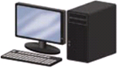

DS7400Xi

报警主机

报警管理软件

32

路继电器输出板

网络报警模块

自带8个防区

双路总线驱动器

中文液晶键盘

单防区输入模块

单防区输入模块

报警联动输出

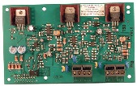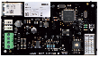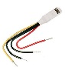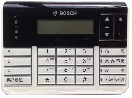

单防区输入模块



电子围栏

电子围栏

电子围栏

**博物馆手动报警和紧急求助系统图**

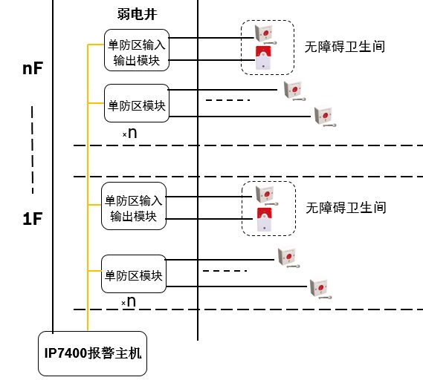

**博物馆展区场馆系统图**

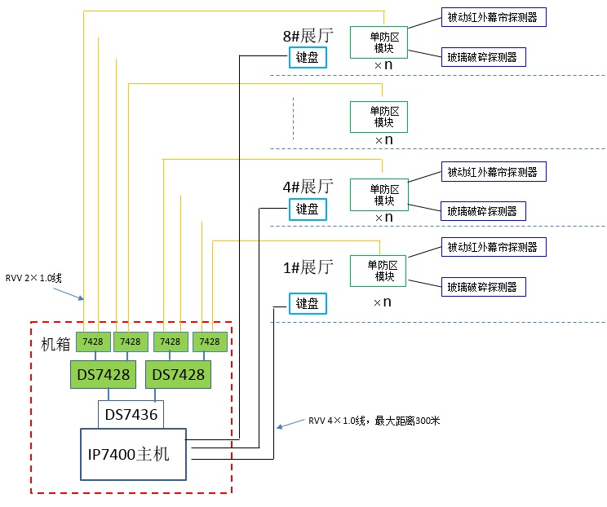

**博物馆报警视频联动解决方案**

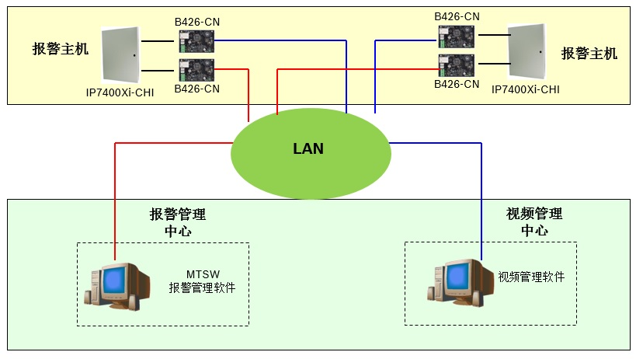

## 主要设备技术参数

### 报警主机IP7400Xi-CHI

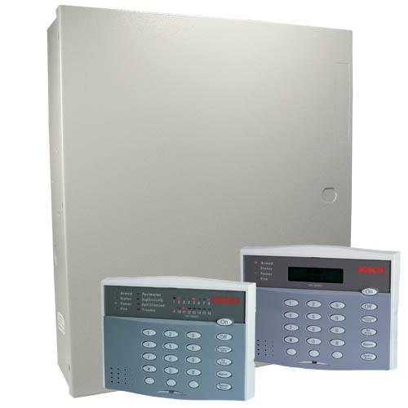

IP7400Xi-CHI主机基本八个防区，采用双路总线扩展方式，以两芯总线可扩充至248个防区，提供网络报警接口，通过TCP/IP网络连接报警中心软件（MTSW-200），可以有效的对本系统进行集成管理，并且该主机还提供电话接口，支持目前大多数联网通讯协议（例如CID、4+2等），能够与110报警指挥中心联网。该报警主机可提供多种报警输出，支持本地报警输出，联动相关设备，如联动视频监控系统，LED电子地图，并且可以通过单防区输入/输出模块实现现场联动，驱动声光报警器等。

**功能说明：**

* 双路总线扩展方式，以两芯总线可扩充240个防区，并且支持系统总线无线防区扩充；
* 系统总线长度不少于1500米(使用Ф1.0mm的RVV线)；
* 总线具有防破坏自检功能，能够识别防区未准备故障以及扩充模块总线通讯故障；
* 支持8个独立操作的分区；
* 支持15个液晶控制键盘；
* 液晶控制键盘总线长度不少于300米；
* 有30种可编程防区功能,可以满足防区类型个性化需求；
* 防区/系统复位，弹性旁路方式灵活；
* 有200组个人操作密码，并且用户码支持多级权限管理；
* 有400条事件记录，可以通过键盘直接查询，或通过遥控编程软件下载；
* 可选择多种防区扩展模块如：总线式分控键盘、八防区模块、单防区模块、单防区输入输出模块、双防区模块等；
* 提供512个报警输出口，实现与防区报警一对一联动，或者多对一，一对多等多种报警/输出联动关系；也可通过编程跟随分区及其它报警事件输出；
* 具有TCP/IP 网络接口等多种与报警主机通讯的能力；
* 支持两个电话报警中心,可以通过电话拨号报告到报警中心，兼容Contact ID、4+2等多种通讯格式；
* 支持定时自动布/撤防功能；
* 能通过远程遥控操作、键盘、钥匙开关、无线遥控等方式对系统进行布/撤防；
* 若主用户码丢失，可以将主用户码复位，无需将报警主机进行返厂维修；
* 具有不间断的自动监测系统内部故障并显示功能；
* 防高电压、防雷击；
* 工作温度：0~49℃

**技术指标**

* 输入功率：AC18V，50W，50Hz/60Hz
* 辅助输出功率：DC12V，max 1.0A
* 备用电源：12V，7.0AH
* 主机板耗电：静态 175mA
* 报警状态 250mA
* 报警输出口：DC12V，1.A
* 可编程输出口1 12V 500mA
* 可编程输出口2 12V 500mA
* 外观尺寸:365×310×85mm
* CCC认证，UL 认证，CE

### 控制键盘DS7447V3-CHI

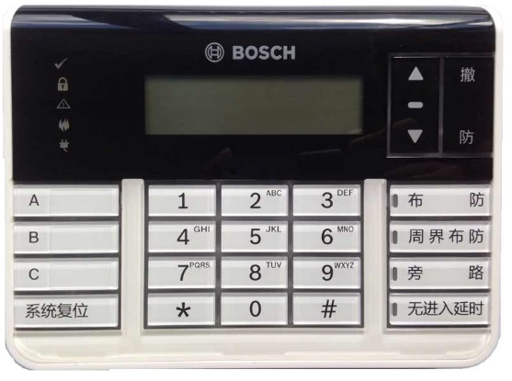

* 具有中文液晶显示屏，可以和IP7400主机配合工作，支持所有系统功能
* IP7400XI报警系统可支持15个键盘，其中可设主键盘一个。
* 当需要分区时，可以用某个键盘控制某一分区，并且对分区进行独立布防/撤防。
* 可以由主键盘对所有分区进行布/撤防。
* 键盘音量和液晶显示亮度可调节
* 数字键底行的3个空白按键可编程为火警按键、紧急按键、救护按键
* 工作电压：12V DC
* 工作温度：0~50℃
* 电流消耗：最大200 mA (蜂鸣器和背景灯同时开启)

### 双回路总线驱动器DS7436-CHI

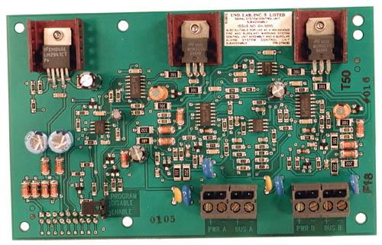

* 支持两路MUX 总线，240个扩展防区，每路MUX总线支持120个扩展防区
* 可以将DS7400XI主机的防区从第9防区扩展到第248防区
* 两路MUX总线互相独立，有一路总线出现故障，不会影响另一路总线正常工作
* 使用Ф1.0mm非屏蔽非双绞线 单路MUX总线总长不超过1525米
* 单路MUX总线输出电流：75 mA

### 单防区输入模块DS7457i-CHI

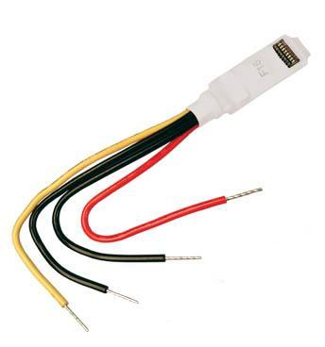

* 支持1个扩展防区
* 体积小巧，可以安装在大多数探测器的外壳内
* 通过DIP地址拨码开关设置MUX总线地址
* 防区回路最大阻抗4.05欧，探测器最远距离193米（Ф1.0mm非屏蔽线 )
* 电流消耗：0.5 mA

### 单防区输入输出模块DS7465i-CHI

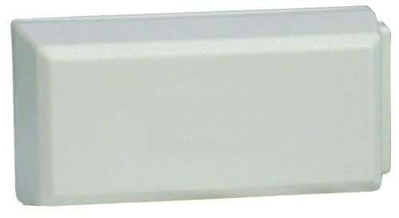

* 支持1路输入回路和1路继电器输出
* 用于实现DS7400系统前端总线报警联动
* 占用2个 MUX总线地址
* IP7400XI系统支持24块DS7465i 一对一报警联动
* 通过DIP地址拨码开关设置MUX总线地址
* 防区回路最大阻抗4.05欧，探测器最远距离193米（Ф1.0mm非屏蔽线 )
* 继电器额定值： DC 30V 1A
* 电流消耗：1 m A

### 三十二路继电器模块DSR-32C

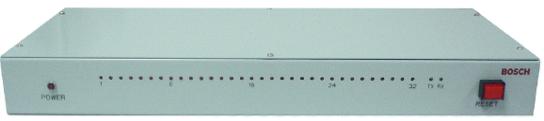

* 提供三十二路继电器输出
* 兼容DS7400主机和MTSW报警管理软件
* DS7400主机/MTSW报警管理软件最多可支持16台DSR-32C,512个输出
* 继电器输出可自动复位或手动复位
* 提供灵活输出：支持一对一、一对多或多对一报警联动
* 可连动CCTV系统、灯光、警号或其他设备
* 输入电源电压:AC 100-240 V
* 工作电源电压：DC 12-15V
* 继电器触点负载：240V 1A AC,触电接触电阻100mΩ
* 工作温度：0~50℃

### 网络报警模块 B426-CN

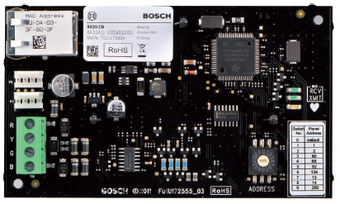

* 内置基于 IP 的报警传输、编程和控制功能
* 10BASE‑T 或 100BASE‑T 网络连接
* 全双工和半双工支持
* 支持256位 AES Rijndael加密
* IP 地址既可以是动态地址（使用 DHCP 协议），也可以是静态地址
* 模块内置有四个LED 指示灯，用以判断数据传输和接收的信息

### 报警管理软件 MTSW-500



MTSW-500报警管理软件可以支持500个报警点/防区，通过LAN网络接收来自IP7400Xi-CHI报警主机发送过来的事件报告，同时MTSW报警管理软件还具有数据转发功能，可以将接收到的报警信息通过串口或LAN/WAN网络口向上一级的MTSW报警管理软件发送，使报警信息可在不同部门之间同步分享。

* 中文WINDOWS 界面，多媒体工作方式，语音报告警情事件（提醒管理中心值班人员），用户操作简单直观，性能稳定可靠；
* 支持连接多台报警控制主机，可以容纳任意多的报警点，支持任意数量的用户；
* 实时接收各类警情事件信息，并实现报警处理及管理；
* 自定义报警显示，以及自定义报警处理方式；
* 可以任意设置报警点的防区类型；
* 可以对报警点旁路/取消旁路，对用户进行布/撤防；
* 支持时间表控制功能，可以实现软件定时自动布/撤防；
* 强大的信息发布功能，可通过Modem，TCP IP网络，GSM 网络转发信息到上一级报警管理中心或用户手机；
* 支持电子地图报警联动，多级电子地图显示，在地图上任意指定巡更点、报警点，以及支持报警点地图状态显示版；
* 模糊逻辑查询统计功能，报警记录、系统事件记录智能分析功能；
* 方便的系统集成接口，通过自定义报警输出，能够与其他系统联动，形成一个统一的集成系统；
* 多级用户权限管理，以及全面的用户操作记录；
* 完善的用户资料、报警记录管理以及系统备份、系统还原功能；

### 微波/红外三技术探测器ISC-CDL1-WA15G-CHI

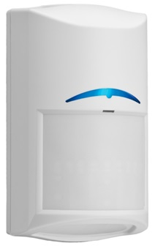

ISC-CDL1-WA15G-CHI三技术探测器完美融合了被动红外（PIR）和微波探测双鉴技术，并且具有先进的信号处理能力。防宠物技术能够对任何入侵者产生报警，而不会生成由宠物引起的误报。这些小巧且不易被察觉的探测器非常易于安装，不需要现场调节。

**产品特征：**

* + - * 提供可选防宠物技术——优化安装，适用于宠物（4.5千克）和非宠物应用场合
      * 动态温度补偿——在任何环境中都可提供卓越的捕获性能
      * 微波噪音自适应处理——减少由重复的报警源产生的误报
      * 主动红外防遮挡技术——可以有效应对探测器因为被人为遮挡导致探测器无法正常工作捕捉非法入侵行为的破坏。
      * 墙壁-墙壁覆盖——卓越的捕获性能
      * 灵活的安装高度，不需调节——减少安装时间和误报，提高捕获性能
      * 自锁式外壳和内置气泡水平仪——减少安装时间
      * 集成式EOL 电阻 - 减少安装时间并降低安装复杂性
      * 被动红外灵敏度—可自由设置灵敏度高/低

**功能说明：**

* + - * **一步探测技术（FSP）：**几乎可在瞬间对人体目标作出回应，而不会产生由其他原因导致的误报。FSP能够根据信号幅度、极性、斜率和计时来调节探测器的灵敏度。这使安装人员省去了选择灵敏度级别的麻烦，从而提高易用性和可靠性。
      * **防宠物技术选择：**安装人员可根据应用场合需要，打开或关闭防宠物功能。关闭防宠物功能后，探测器可提供与非防宠物技术型号相同的卓越捕获性能。打开防宠物功能后，探测器可分辨出分别由人类和宠物产生的信号。探测器忽略由一或两只（总重量不超过4.5千克）宠物或多只老鼠产生的信号。
      * **微波噪音自适应处理：**微波噪音自适应处理可根据背景干扰进行调整，减少误报的同时能保持精密的入侵者探测。
      * **主动红外防遮挡技术**：探测器可以发出主动红外探测光束，检测探测器30厘米范围内是否存在障碍物遮挡，也可以识别探测器菲涅尔镜片是否被人为喷涂遮挡。
      * **动态温度补偿：**探测器在任何温度下都可对灵敏度进行智能调节，以确保识别几乎每一个入侵者。
      * **墙壁-墙壁覆盖：**改进的下视区，探测范围达15×15米，实现墙壁-墙壁覆盖。
      * **自锁式外壳：**滑动自锁式外壳内置气泡水平仪，并配备了定制的无间隙、提升门式接线端子，让安装更显方便。
      * **密封的光学和电子元件：**光学和电子元件安装在外壳前部，以护盖密封，防止在安装时受到损坏。另外，密封的光学成像室可以防止气流和昆虫对探测器造成干扰。
      * **测试功能：**可以在安装后禁用外部可见报警LED指示灯。

图

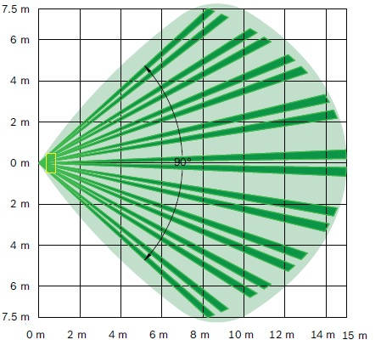

**安装高度：** 2.3米至2.75米

**安装位置：**

* + - * 平坦墙面：使用B335旋转式安装支架
      * 墙角：通过使用探测器底板的斜边
      * 天花板：使用B338吸顶式安装支架

**技术规格：**

**外壳设计**

色彩：白色

尺寸（高x 宽x 厚）：120毫米 x 70毫米 x 55毫米

材料：高强度ABS塑料外壳

**环境要求**

环境要求：符合环境等级 II (EN50130-5)

相对湿度： 0 至95%，非冷凝

操作温度： -30°C 至+55°C

**输出**

继电器：固态、监测Form A通常关闭（NC）接点额定值≤100 mA、25VDC、2.5W，＜20Ω闭合。

防拆开关：常闭（NC）触点（护盖打开），电气额定值：≤100 mA、25VDC、2.5W，防拆开关电路连接达到24小时保护电路。

**电源要求**

工作电流（待机/报警）：待机20 mA，报警35 mA

工作电压（操作）：9 VDC 至15 VDC

**防射频干扰（RFI）：**当场强小于10 v/m 时，在150KHz 至2.7GHz 的范围内不会产生报警。

### 玻璃破碎探测器 DS1101i-CHI



DS1101i 玻璃破碎探测器系列采用基于微处理器的声音分析技术 (SAT)来监听与玻璃破碎相关的特定频率。 DS1101i‑CHI可以用来检测普通玻璃、钢化玻璃、夹层玻璃和夹丝玻璃的破碎声音。在嘈杂的环境中，内置的环境测试功能可以提醒安装人员存在误报风险。圆形探测器安装在天花板或墙壁上。

**产品特征：**

* 基于微处理器的声音分析技术 (SAT)
* 自动环境测试电路
* 声音检测

**基本功能：**

* 信号处理

使用基于微处理器的 SAT 技术来分析音频信号，并且必须产生特定的频率、信号和计时关系才能触发报警。 这一完善成熟的处理技术不仅消除了误报，同时还确保了正常的捕获性能。

* 测试功能

当使用可选的 DS1110i 玻璃破碎测试器时，磁控测试模式可以提供位置确认和运行测试。 此外，该测试模式还包含环境测试，提醒安装人员可能会出现由于环境噪声而导致的误报源。 自动声音检测功能使最终用户可以通过拍手来确认探测器是否通电和是否正常工作。 外部可见报警 LED 指示灯指示报警或测试状态，并且可以进行编程来闭锁报警（如果需要）。DS1101i 系列探测器可以安装在天花板上，或者安装在窗户对面或靠近窗户的墙壁上。 探测范围取决于室内声音和窗户大小。

* 标准探测范围

最远距离7.6 米，玻璃尺寸超过 30.5 厘米 x 30.5 厘米

### 被动红外幕帘探测器ISC-BPR2-WPC12-CHI

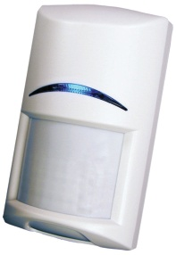

蓝色系列第 2 代被动红外幕帘探测器 ISC-BPR2-WPC12-CHI使用两个菲涅耳透镜，该透镜能出色的聚焦成像，使入侵者无处藏身。这些透镜可提供9个探测区域，并且可选择的下视透镜提供额外的三个下视区域。易于安装且灵活的安装选件提供一流的探测功能。防宠物技术能够对任何入侵者产生报警信号，而不会产生由宠物引起的误报信号。

**产品特征：**

* + - * 幕帘式被动红外探测——探测视区超薄，被动红外幕帘探测最大范围为12 米 x 1.5 米
      * 可设定防宠物功能——防止老鼠等小动物引起的误报
      * 动态温度补偿–在任何环境中都可提供卓越的捕获性能
      * 灵活的安装高度，不需调节–减少安装时间和误报，提高捕获性能
      * 自锁式外壳和内置气泡水平仪–减少安装时间

**功能说明：**

**一步探测技术 (FSP)：**几乎可在瞬间对人体目标作出回应，而不会产生由其他原因导致的误报。 FSP 能够根据信号幅度、极性、斜率和计时来调节探测器的灵敏度。 这使安装人员省去了选择灵敏度级别的麻烦，从而提高易用性和可靠性。

* + - * **防宠物技术选择：**安装人员可根据应用场合需要，打开或关闭防宠物功能。关闭防宠物功能后，探测器可提供与非防宠物技术型号相同的卓越捕获性能。打开防宠物功能后，探测器可分辨出分别由人类和宠物产生的信号。探测器忽略由一或两只（总重量不超过20千克）宠物或多只老鼠产生的信号。
      * **动态温度补偿：**探测器在任何温度下都可对灵敏度进行智能调节，以确保识别几乎每一个入侵者。
      * **自锁式外壳：**滑动自锁式外壳内置气泡水平仪，并配备了定制的无间隙、提升门式接线端子，让安装更显方便。
      * **密封的光学和电子元件：**光学和电子元件安装在外壳前部，以护盖密封，防止在安装时受到损坏。 另外，密封的光学成像室可以防止气流和昆虫对探测器造成干扰。
      * **测试功能：**可以在安装后禁用外部可见报警 LED 指示灯。

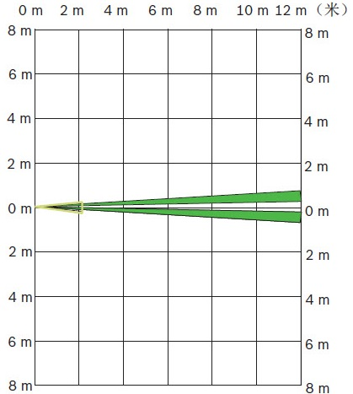

**安装高度：** 2.2米至2.75米

**安装位置：**

* + - * 平坦墙面：使用B335旋转式安装支架
      * 墙角：通过使用探测器底板的斜边
      * 天花板：使用B338吸顶式安装支架

**技术规格：**

**外壳设计**

色彩：白色

尺寸（高x 宽x 厚）：105毫米 x 61毫米 x 44毫米

材料：高强度ABS塑料外壳

**环境要求**

环境要求：符合环境等级 II (EN50130-5)

相对湿度： 0 至95%，非冷凝

操作温度： -30°C 至+55°C

**输出**

继电器：固态、监测Form A通常关闭（NC）接点额定值≤100 mA、25VDC、2.5W，＜20Ω闭合。

防拆开关：常闭（NC）触点（护盖打开），电气额定值：≤100 mA、25VDC、2.5W，防拆开关电路连接达到24小时保护电路。

**电源要求**

工作电流（待机/报警）：10 mA，DC 12V

工作电压（操作）：9 VDC 至15 VDC

**防射频干扰（RFI）：**当场强小于30 v/m 时，在150KHz 至2.7GHz 的范围内不会产生报警。

### 振动探测器ISC-SK10-CHI

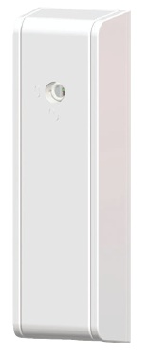

ISC-SK10-CHI是一款设计先进的振动入侵探测器，可以使用于ATM机、保险柜和金库的安全防护。该探测器主要用于探测机械振动，针对一些特殊作案工具（包括炸药的爆炸、电钻和冲击钻的钻击、金钢钻的钻孔、榔头锤子的敲击等）在对混凝土、钢铁等材料破坏时产生的震动波，使用三轴加速度传感器将振动转化成电信号，并根据信号震动频率、震动幅度、震动时间进行综合报警分析。

* 探测器探测方式：三轴加速度传感器
* 数字传感器，提供三轴方向机械振动探测,包括爆炸、锤击、电钻和电锯等。适用于保险库房墙壁、ATM机等保护。
* 灵敏度可选，四个灵敏度等级，配合微调旋钮设置最佳灵敏度。
* 探测范围: 混凝土半径1.5米; 钢板半径3米。
* 支持智能安装，可以智能学习及记忆报警振动，能够让安全防范效果达到客户个性化需求。
* 可以根据需要启用/关闭对电钻和电锯振动的检测。
* 激活报警所需要的脉冲计数可选择，能有效避免误报和漏报。
* 电源输入：9-15VDC
* 工作温度：-10-55℃
* 报警输出：常闭触点，触点负载 30V DC 100mA max
* 防拆开关：常闭触点，触点负载 30V DC 50mA max
* 外壳防护等级：IP43

### 震动探测器 ISN-SM-50

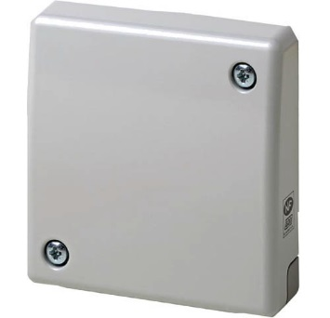

当对混凝土、钢铁或合成钢筋之类的材料进行切割或钻孔时，结构的正常振动模式会出现偏差。 SENSTEC 传感器可以将振动偏差转化成电信号。振动探测器的数字处理功能对信号进行分析，并将它们与用于破坏保险箱、夜间保险箱等物品的常用工具的频率范围进行比较。如果信号在此频率范围之内，则振动探测器会通过继电器触点传输报警。

以下型号属于 ISN-SM 系列振动探测器：

ISN-SM-50 •在混凝土上工作半径为 4 米• 50平方米监控区域

ISN-SM-80 •在混凝土上工作半径为 5 米• 80平方米监控区域

每款振动探测器均可对物体和表面进行监视，设计紧凑小巧，即便是在狭小的空间内也可轻松安装。 ISN-SM 振动探测器可以监视保险箱、夜间保险箱和自动柜员机。

**产品特征：**

* + - * 24 小时监控保险室墙壁和门、保险箱、夜间保险箱和自动柜员机
      * 使用 DIP 开关设置灵敏度
      * 基于微控制器的 SENSTEC®传感器和信号处理系统
      * 精致小巧的外形设计

**功能说明：**

* 数字集成电路，可以有效探测爆炸和冲击钻、火焰切割机、高压水枪等工具造成的振动，擅长对混凝土、钢铁或金属材料的切割保护，报警准确度高（既不误报，也不漏报）。
* 适用于金库墙壁和门、ATM机、保险柜等保护。
* 灵敏度可选，使用DIP 开关，可设置四个灵敏度等级
* 探测范围: 混凝土半径4米; 钢板半径2.5米;
* SensTool软件，可以对安装现场进行振动信号实时监测和数据采样分析，方便安装人员判断探测器安装及设置是否合适，能提前有效避免误报和漏报。
* 支持壁挂式安装和混凝土地板嵌入式安装；
* 自身防护性能全面，具有外壳防拆、底板防拆、铠甲式防护罩
* 具有温度监测功能，当探测器温度低于-15°C ，或则超过 +85°C，即会产生报警，防止超低温冷冻物质（如液氧、液氮）和高温破坏（如火焰切割机）
* 电源电压：8-16VDC
* 工作温度：-40-70℃
* 报警输出：常闭触点，触点负载 30V DC 100mA max
* 防拆开关：常闭触点，触点负载 30V DC 100mA max
* 防射频干扰(RFI) ：30 V/m , 0.01GHz – 2GHz
* 外壳材质：合金

### 吸顶式三技术探测器 DS9370-CHI

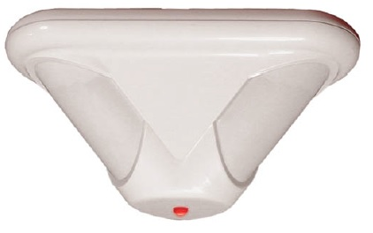

* 三个可灵活调节的独立被动红外探测组件，使探测器在所有安装高度均可实现完全覆盖，并且能够为特定区域定制探测范围。
* 高效 LED 指示灯，方便步测
* 一步探测技术 (FSP)
* 微波自适应处理
* 外壳设计：分离式外壳和底板，便于安装
* 探测范围：360°x 21 米 全方位探测范围
* 安装高度范围：3米至7.6米
* 工作电压： 9 VDC 至 15 VDC
* 电流消耗：39 mA，12 VDC
* 工作温度： -40°C 至 +49°C
* 防射频干扰(RFI) ：

当场强为 50 V/m 时，在 26 MHz 至 950 MHz 的范围内不会产生报警或不用设置临界频率。

* 材质：ABS树脂

### OD850微波/红外三技术探测器OD850-F1-CHI

OD850-F1-CHI室外三技术探测器既可以采用被动红外及微波双鉴工作模式，能够有效降低误报，以适应室外复杂的工作环境需求，也可以采用单技术探测模式，即微波或被动红外任意一种传感器报警即探测器产生报警，从而进一步提高探测器在高级别安全场所的入侵捕捉性能。

**产品特征：**

* 探测范围15X15米
* 安装高度2.1至2.7米
* 外壳防水设计
* 动态分析技术Ⅱ（MAPⅡ），能够避免阳光、灯光等环境因素引起的误报
* 线性移动分析技术（LTD），能够忽略树枝等悬挂物体摆动引起的误报
* 安装底板可分离安装
* 继电器可定时输出（2秒、1分钟、5分钟、10分钟）
* 可选择昼/夜工作模式来设置探测器白天无报警输出或24小时工作
* 可选择双鉴工作模式或单技术探测模式

### 紧急报警按钮

* 带有自锁功能，按下后必须用专用钥匙恢复。
* 按钮有明显标识，易于安装，颜色美观。
* 按钮使用方便，手感舒适，符合电器安全规范；
* 不易损坏，安全耐用